

〒370-0816

高崎市常盤町133-1高崎セントラルハイツ201-B

電話　027-329‐5892

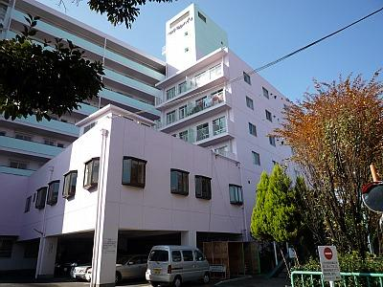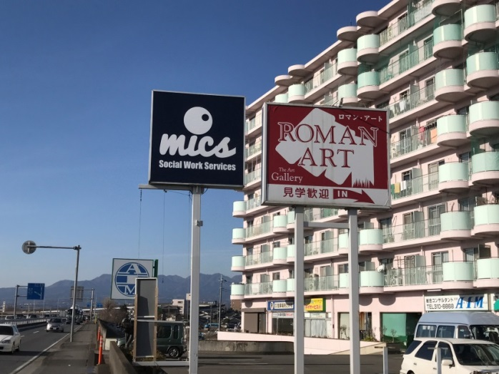

国道17号側（入口・駐車場）　　　　　　　　　　　　　　　　裏側

※入口と駐車場は、国道17号側にあります

【問い合わせ】

027‐329‐5892　ミックス

自立訓練（生活訓練）／就労継続支援Ｂ型事業所

ミックス

日常生活や就労のための練習を行います

●調理、掃除、買い物、洗濯などの練習（生活訓練）

●就労のための練習（就労継続支援Ｂ型）

●生産活動（就労継続支援Ｂ型）

●コミュニケーションの練習（生活訓練）

●生活等に関する相談や助言

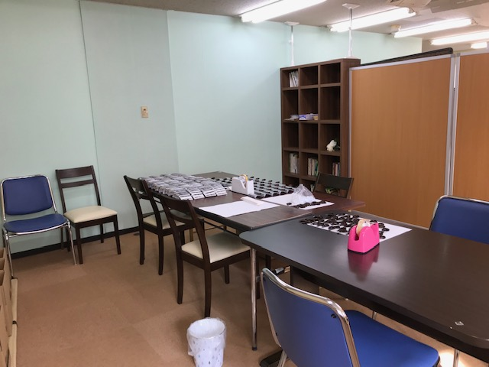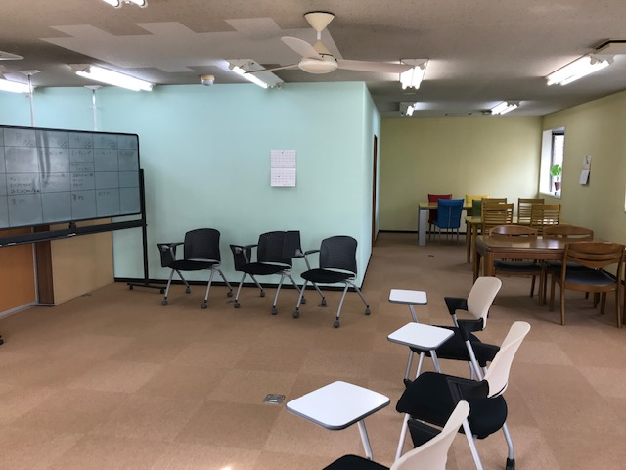

訓練・作業室（就労継続支援B型）

）

訓練・作業室（生活訓練）

障害者総合支援法による自立訓練（生活訓練）と就労継続支援Ｂ型の事業を一体的に行う多機能型事業所です。精神障害、知的障害、身体障害や発達障害をお持ちの方で、生活能力の維持・向上などを目的とした訓練や、就労を目指した作業訓練を必要とする方を対象としています。



Social Work Services

**合同会社ミックス相談室**

|  |  |  |
| --- | --- | --- |
| **ミックス**　指定事業所番号1010201844（高崎市） | | |
|  | 自立訓練（生活訓練） | 就労継続支援B型 |
| 内容 | ●調理、掃除、買い物、洗濯などの練習  ●コミュニケーションの練習  ●レクリエーション  ●生活等に関する相談や助言 | ●就労のために必要な知識の習得  ●就労における技術の練習  ●生産活動・作業  　（軽作業・施設外清掃作業）  ●就労に関する相談や助言 |
| 定員 | 10名 | 30名 |
| 対象者 | ●施設や病院を退所・退院した方  ●特別支援学校を卒業した方  ●通院で症状が安定している方  のうち、生活能力に対する支援が必要な方 | ●就労経験があり、一般企業で働くことが困難な方  ●就労継続支援B型事業の利用が適当と判断された方  ●50歳に達している方、または障害基礎年金１級受給者 |
| 利用期間 | 2年間 | 定めなし |
| 開所日  開所時間 | **月曜日～金曜日** 午前10時～午後4時  土曜日、日曜日、祝日、年末年始はお休みです | |
| 対象地域 | **高崎市**（その他の地域の方もご相談ください）  **ご自宅への送迎を行います** | |
| 利用料金 | 1割負担（所得に応じた自己負担上限額があります）  お弁当を希望の方は200円（1日あたり） | |
| 利用方法 | 障害福祉課や相談支援事業所にご相談ください | |

|  |  |  |
| --- | --- | --- |
| **スケジュールの例** | | |
| 自立訓練（生活訓練） |  | 就労継続支援B型 |
|  | 9:30 | 送迎 |
| 送迎 | 10:00 | 作業 |
| ミーティング | 11:00 | 作業 |
| 食事 | 12:00 | 食事 |
| プログラム① | 13:00 | 作業 |
| プログラム② | 14:00 | 作業 |
| 送迎 | 15:00 | 送迎 |

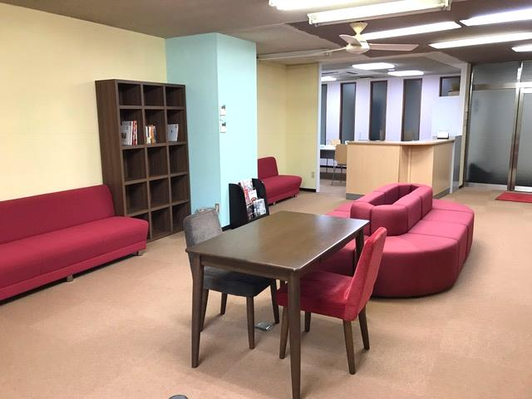

ロビー

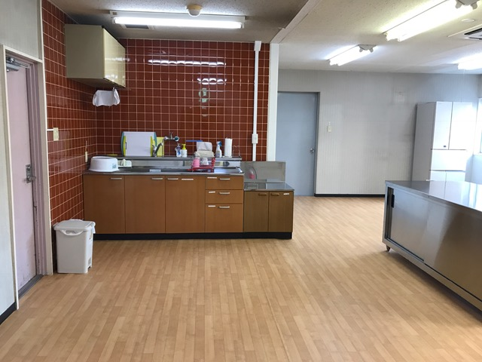

■企業概要

会社名：合同会社ミックス相談室（Mics Counseling Room LLC．）

代表社員：山本一生（やまもとかずお）

事業内容：指定自立訓練（生活訓練）事業・就労継続支援B型事業）

■沿革

平成24年10月1日　合同会社ミックス相談室設立

平成24年12月1日　ミックス相談室（居宅介護支援事業所）開設

平成28年12月1日　ミックス練習室（自立訓練（生活訓練）事業所）開設

平成31年 2月1日　ミックス練習室（就労継続支援B型事業所）開設

令和7年10月1日　 ミックス練習室をミックスに改称

ミックスマイル（就労選択支援事業所）開設

キッチン